Aufgabensammlung zum Üben und zur individuellen Förderung im Fach Deutsch Schuljahrgang 11

Kompetenzbereich: Schreiben

Übungsaufgabe zum materialgestützten Schreiben argumentierender Texte auf erhöhtem Niveau
(Quelle: niveaubestimmende Aufgaben zum Fachlehrplan Deutsch Gymnasium)

Aufgabe
In der Regionalpresse ist ein Dead-or-Alive-Slam angekündigt. Der Zeitungsartikel stellt das Potenzial eines solchen Wettbewerbs in Frage, Schülerinnen und Schüler für die Auseinandersetzung mit Lyrik zu motivieren.
Verfassen Sie auf der Grundlage der Materialien und eigener Lyrikerfahrungen eine Stellungnahme für die Zeitung zu der Frage, inwiefern Poetry-Slams geeignet sind, um Lyrik in das Blickfeld von Jugendlichen zu rücken. Erläutern Sie dabei am Beispiel des Formats Dead-or-Alive, welche Kriterien die Texte erfüllen müssen, um in einem solchen Wettbewerb bestehen zu können. Die Stellungnahme soll einen Umfang von ca. 800 Wörtern nicht überschreiten.

Materialien
Material E1:
Aus dem Slambar-Glossar: Dead-or-Alive-Slam
Der Dead-or-Alive-Slam ist ein Dichterwettstreit der besonderen Art: Hier bekommen Slam Poeten knallharte Konkurrenz aus dem Jenseits. Wie das geht? Quicklebendige Slammer treten mit ihren eigenen Slamtexten gegen die verstorbene Dichterlegenden an. Dabei leihen ausgebildete Theaterschauspieler den Weltliteraten wie Goethe, Bachmann & Co. ihre Stimme und Körper, um die alten Texte wieder lebendig werden zu lassen.
Wie nach den Regeln eines klassischen Poetry Slams üblich, hat jeder Wortkünstler (ob lebendig oder tot) sechs Minuten Zeit, mit seinem vorgetragenen Text das Publikum für sich zu begeistern. Am Ende tritt der beste Slam Poet gegen den besten Literaten an. Und dann stellt sich die Frage, wer die Emotionen der Zuschauer stärker erreicht: Die zeitgenössischen Wortakrobaten oder die Übermittler literarisch großartiger klassischer Gedichte vergangener Jahrhunderte.
http://halesma.mz-web-extern.de/blogs/slambar-halle/glossary/dead-or-alive-slam (Abruf 3.07.2015)

Material E2
Petra Anders: Slam Poetry – Inszenierte Bühnen-Poesie
Poetry Slam – ein Format, das Lust auf Lyrik macht, das zum Selberschreiben animiert, jedoch keine reine Hobbykunst erzeugt, sondern auch ein theoretisch interessantes Genre auf die Bühne bringt: Slam Poetry. Diese literarischen Texte sind inhaltlich und stilistisch vielfältig. Gemeinsam ist ihnen: Sie sind in Szene gesetzte Poesie.
Durch ihre Medienaffinität, ihre Mündlichkeit (Ong, 1981) und ihre Verortung in der Eventkultur ist Slam Poetry eine moderne Ausdrucksform. Slam Poetry entsteht selten spontan. Die auftretenden Poeten verfügen über ein Textrepertoire, das aus meist auswendig gelernten und mit hoher Konzentration performten, d. h. gestalteten Texten besteht, die meist auch außerhalb von Poetry Slams bereits veröffentlicht sind bzw. auch in anderen Veranstaltungen (Lesebühnen, Kabarett- und Comedyprogrammen, Poetry-Tourneen) glücken.
Auf einem Poetry Slam müssen die Texte bestimmt Regeln erfüllen: Die öffentlichen, meist monatlich stattfindenden Veranstaltungen geben den Live-Poeten pro Auftritt „gefühlte“ fünf Minuten. Der Auftritt darf kein reines Gesangsstück sein, auch Kostümierung verstößt gegen die allgemeinen Regeln (vgl. www.dichterschlacht.de). Eine Publikumsjury bewertet die Inszenierung eines Textes, d. h. nicht nur seine inhaltliche, sondern auch seine vortragstechnische Gestaltung (Mimik, Gestik, Verständlichkeit, eigene Anmoderation, Kontextuierung, Einsatz der Stimme).
[…]
Anders, Petra: Slam Poetry – Inszenierte Bühnen-Poesie, URL: www.slam2007.de/slam/docs/SlamPoetry.pdf (Abruf 3.07.2015)

Material E3:
Petra Anders: Merkmale von Slam Poetry (2007)

[…] Kriterien für das Glücken eines Slam-Textes gibt es ebenso wenig wie für andere ästhetische Produkte. Es können jedoch Merkmale beschrieben werden, die formal an jahrhundertealte Kennzeichen oraler Dichtung anknüpfen (Zumthor, 1993) und inhaltlich gegenwärtige Literaturströmungen aufnehmen und erweitern.
- Aktualität: Slam Poetry nimmt aktuelles Tagesgeschehen und mentale Modelle auf, überformt Alltägliches und reflektiert aus einer scheinbar authentischen, da auf der Bühne verkörperten Perspektive heraus, Themen, die gesellschaftliche Relevanz bzw. Nähe zum menschlichen Leben haben. Dies ist bereits an den Titeln vieler Slam-Texte erkennbar (vgl. „Generation Praktikum“, Marc-Uwe Kling, „Ich will keine Kinder, ich will Klone“, Volker Strübing, „Ikea“, Timo Brunke, „Raucher stinken“, Sebastian Krämer). Die zeitnahen Gedanken sind durch Beispiele illustriert sowie situativ verortet und damit auch „ohne Nachblättern“ für den Rezipienten nachvollziehbar.
- Klanglichkeit: Durch einen fließenden Lese- oder Vortragsstil (vocal delivery style) wirken deutschsprachige Slam-Texte oft wie ihre amerikanischen Spoken Word-Vorläufer liedartig […], sind durch Arrangements von originellen Artikulationsmöglichkeiten […] besonders expressiv oder durch Alliterationen und Binnenreime dem Rap nahe […]. Geschichten im „Lesebühnenstil“ sind aggregativ (mehrgliedrig) und eher additiv (auflistend), sie bieten durch ihre inhaltliche Komposition und den schnellen Vortrag nahezu rhythmische Einheiten […].
- Interaktion: Anschlusskommunikation kann einerseits explizit durch den Poeten initiiert werden, indem dieser die Zuhörer zum Mitsprechen oder Zurufen von Buchstaben oder Worten animiert […] oder einen „kämpferischen Ton“ anschlägt. Andererseits gelingt sie innerhalb des Textes thematisch, wenn wiedererkennbare Gefühle oder Situationen das Publikum den Plot miterleben lassen […]. Grundsätzlich entsteht Interaktion durch den Text, wenn dieser einen hohen Grad an rhetorischen Elementen (z. B. Appelle, rhetorische Fragen, Steigerungen) aufweist und somit als poetische Redesituation […] das Publikum unterhält, überzeugt bzw. zum Nachdenken auffordert. Als Veranstaltungsformat schafft Poetry Slam per se Anschlusskommunikation, da über Bewertungen diskutiert wird und die Zuschauer die Performances der Poeten vergleichen.
- Intertextualität: Slam Poetry speist sich weniger aus einem Archiv aus Alltagsbegriffen (vgl. Baßler: Der Poproman, 2006), sondern spielt vielmehr verfremdend mit mündlichen wie schriftlichen Genres (z. B. Märchen, Fabel, Zeitschriftenartikel, Telefongespräch, Gebet, Hymne, Ode). Besonders auffällig sind Wörter oder Textmuster, die auf andere Slam-Texte verweisen oder diese direkt zitieren […]. Da Slam-Poeten durch ihre hohe Reisetätigkeit viele verschiedene Kollegen auf anderen Slam-Bühnen erleben, werden rezipierte Wörter – bewusst oder unbewusst, d. h. auch reimbedingt – in die eigenen Texte aufgenommen (vgl. z. B. die Wörter „Pony“, „Loop“, „Aldi“) und erzeugen innerhalb eines oder zwischen mehreren Texten das Literaturformat stabilisierende Redundanz.
- Kürze: Das meist auf fünf Minuten pro Text begrenzte Veranstaltungsformat Poetry Slam ist stilbildend. […]
Anders, Petra: Slam Poetry – Inszenierte Bühnen-Poesie, URL: www.slam2007.de/slam/docs/SlamPoetry.pdf (Abruf 3.07.2015)

Material E4:
Tom Schildhauer: Poetry Slam als literarisches Er-Leben
Kritik an der Szene und kleine Probleme
Poetry Slam ist ein derartig breit gefächertes „Genre“ – wenn man es denn überhaupt als eines bezeichnen möchte -, dass es natürlich auch viele Seiten bietet, an denen Kritik geäußert wird. Zumeist kommt diese aus den puristischen Lagern, an deren Qualitäten sich die Mischform Poetry Slam dankbar bedient: Klassische Schriftsteller beklagen zu wenig Zeit, um Geschichten entwickeln zu können. Reinen Lyrikern ist das Format zu schnell, als dass das Publikum die Essenz der Texte wirklich wahrnehmen könnte. Schauspieler und Improvisationstalente zweifeln die Qualität der Texte und Vorträge an. Oft kann man dies vermutlich als Neid auf ein Format verstehen, das vielleicht mehr Menschen erreicht, jedenfalls aber ein größeres Wachstum aufweist als der etablierte Kulturbereich. Andererseits gibt es auch Kritikpunkte, die sicherlich teilweise ihre Berechtigung haben.
In nahezu jedem Interview, das ich – und meines Wissens jeder meiner Kollegen – geführt habe, kam die Frage auf, was Poetry Slam denn eigentlich von Comedy unterscheide. Schon die Formulierung verrät die Undifferenziertheit beim Blick auf Poetry Slam. Sicherlich ist der überwiegende Teil der Slam-Texte eher komisch als nachdenklich. Auf das tiefe Niveau eines Mario Barth begibt sich dabei aber niemand, und wenn doch, würde man vom Publikum dafür auch abgestraft werden. Allein die fest verschriftlichte Form der Vorträge sorgt schon dafür, dass man sich mit seiner Sprache auseinandersetzt. Es geht nicht darum, ob ein Text besonders pointenreich ist, es geht um seinen Unterhaltungswert. Eine feste Formulierung, mit der ich dem Comedy-Vorwurf mittlerweile begegne, lautet: „Es ist einfacher, mit einem schlechten lustigen Text anzukommen als mit einem schlechten ernsten Text.“ Ab einer gewissen Qualitätsstufe (bspw. die Halbfinalisten und Finalisten bei deutschsprachigen Poetry Slam-Meisterschaften) ist der Anteil an Lyrik und ruhigeren Texten plötzlich sehr viel höher als noch bei einem x-beliebigen Vorort-Slam. Das weiß ein unbedarfter Zuschauer oder schlecht informierter Journalist natürlich nicht auf Anhieb zu unterscheiden; als Slammer, Slammaster und geübter Poetry Slam-Gänger bekommt man dafür aber einen guten Blick.
Hin und wieder macht mal ein Kulturjournalist, der über Slam schreibt, seinem Unmut über die Verrohung der Begriffe „Kultur“, „Poesie“ oder „Kunst“ in den Mündern der Slammer und Moderatoren Luft. Sicherlich ist es von Fall zu Fall unterschiedlich, wie künstlerisch oder poetisch ein Text tatsächlich ist und man kann sagen, dass wir uns schon mit wertvollen Begrifflichkeiten schmücken. Meiner Meinung nach ist das aber in Ordnung, um zumindest die Distanz zum wirklich Gehaltlosen zu wahren und nach außen deutlich zu machen. Poetry Slam ist (zumindest in Deutschland) ganz klar eines: Unterhaltung, aber eben nicht ohne Niveau. Dem Ganzen deshalb den Status des Kulturgutes aberkennen zu wollen, finde ich persönlich zu schubladengedacht. Für die Zukunft sollte man sich vielleicht wirklich Gedanken machen, wo Slam einzusortieren ist. So richtig zu sich zählen will ihn keiner, aber er ist zu groß, um ihn zu verleugnen.
[…]
Die Zukunft von Poetry Slam
Poetry Slam ist geboren aus den verschiedensten kulturellen Strömungen, gebiert aber selbst schon Neues. In den letzten Jahren haben sich zahlreiche Formate entwickelt, die sich den Erfolg des Poetry Slam zum Vorbild nehmen und die alten Inhalte neu aufbereiten. Beim Dead vs. Alive Poetry Slam treten etablierte Slammer gegen tote Dichter an, in deren Rollen Schauspieler schlüpfen; Singer-/Songwriter-Slams geben unbekannten Musikern mit ihren eigenen Liedern eine Bühne; beim Science Slam geht es um „Edutainment“, wissenschaftliche Themen werden in unterhaltsamer Form aufbereitet. Das sind drei Beispiele aus einer schier endlosen Liste außergewöhnlicher, dem Poetry Slam entlehnter Bühnenformate, die regelmäßig in Deutschland, Österreich und der Schweiz stattfinden. Vielleicht zeigt das auch nur, dass „Slam“ ohne „Poetry“ für eine Präsentationsform steht, die jedem Kulturgut helfen kann, sich besser zu präsentieren. Der Interpretation folgend, waren die Autoren eben die ersten, die dieses Format für sich entdeckt zu haben und deshalb bisher das größte Stück vom Kuchen haben dürfen. Ob die Poetry Slammer das dauerhaft behalten dürfen, kann wohl gerade niemand vorhersagen.
[…]
Schildhauer, Tom: Poetry Slam als literarisches Er-Leben. In: Lesefutter 2013. LISA Halle 2013, S. 41 f.

Material E5:
Kategorien von Slam Poetry
Auf der Website myslam.de, einer zentralen Website der internationalen Slam-Gemeinschaft, tragen sich Slam-Poeten mit ihren Profilen, Veröffentlichungen und Auftrittsterminen ein. Hier können sie auch bestimmten Slam-Richtungen zugeordnet werden. Die folgende Auflistung zeigt die Zuordnungen auf dem Stand von 2012:
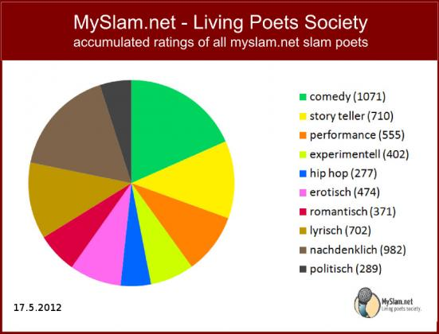

Material E6:
Slam Poetry
Bas Böttcher: Fünffacher Wortwert (Auszug)

Verbalaccessoires im Komplettset für jeden Anlass:
dein Push-up für die mentale Oberweite.
Top, Rock, Jeans und Sneakers sind wichtig,
doch du brauchst zum Outfit auch ne glaubwürdige Wortwahl.
Wir stylen dein unsportliches Geblubber von ALG 2 zu SLK 320.
Wir kürzen dein uncooles Gestotter
von Diskussion zu Disko,
von Hartz Vier zu Harz rauchen,
von Malaria zu Málaga.
Wir upgraden jede banale Party zur exklusiven Festivität.
Wir richten deine Aufmerksamkeit
weg von der Außenpolitik hin zur Türpolitik.
Die verbale Komplettlösung für sie und ihn. – Fünffacher Wortwert!
Verbalaccessoires im Komplettset für jeden Anlass:
maßgeschneiderter Content für den kleinen Talk zwischendurch.
Lidstrich, Make-up und Lippenstift sind wichtig,
doch du brauchst zum Outfit auch ne glaubwürdige Wortwahl.
Wir hätten da die Satzkollektion Typ >Geschäftsfrau mit Anspruch<.
Flüstern Sie:
„Lilien strahlen Fasern im Abendglanz warm.“
Hauchen Sie:
„Rotwein wohnt wohl hoch oben im Wonnemonat.“
Tragen Sie stets ein
„Selig schweben Schwan und Schwalbe,
ewig lebt nicht ganz das Halbe“
auf den Lippen.
Wörter wie Nippel, Naturkatastrophe, HipHop, Notunterkunft,
Persilschein, Uplifting, Restposten, Heckenschützen, Schatzi,
Handyklingelton, Flipper, Krisenintervention, Systemadministrator,
Gruppensex, Massenkarambolage, Killer oder Nikolauslaufen
sollten Sie meiden!
[…]
Verbalaccessoires im Komplettset für jeden Anlass. –
Von Ihrer freundlichen Agentur „Fünffacher Wortwert“!
Böttcher, Bas: Die Poetry-Slam-Expedition. Ein Text-, Hör- und Filmbuch. Braunschweig: Bildungshaus Schulbuchverlage Westermann Schroedel Diesterweg Schöningh Winklers GmbH 2009, S.24 f.
Material E7:
Die Zeit der großen Liedtexte ist vorbei. Versuchen wir's mal mit Glückwunschkartentexten.
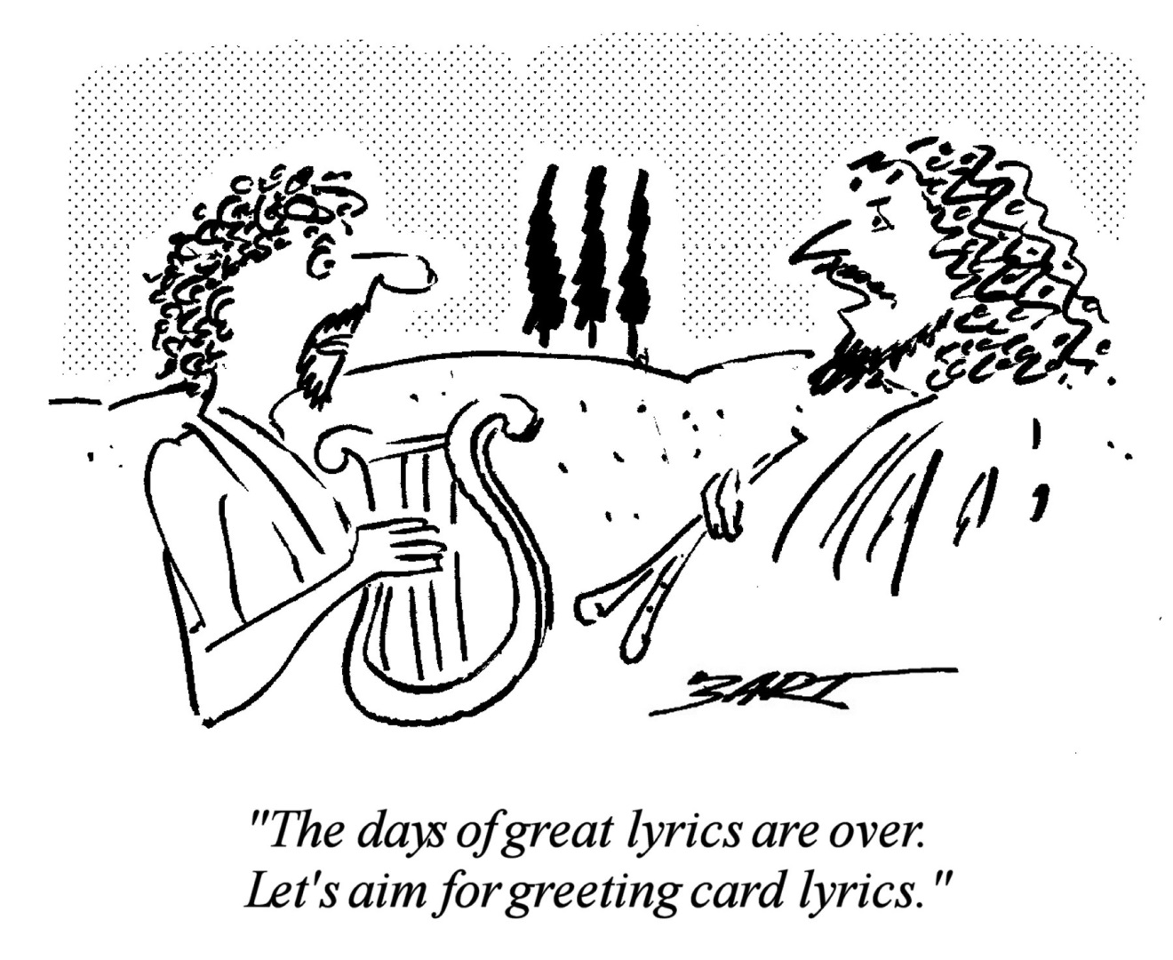

Bart, URL: www.cartoonstock.com (Abruf 3.07.2015)

Literarisches Veranstaltungsformat, bei dem etablierte Poetry Slammer gegen Schauspieler antreten, die Texte bereits verstorbener Dichter darbieten.
Petra Anders ist Professorin für Mediendidaktik an der Universität Leipzig. Sie war jahrelang selbst als Slam-Veranstalterin aktiv.
Tom Schildhauer (geb. 1989), Profi-Slammer aus Dessau

